30 marca – 08 kwietnia 2020r. - przyroda (Dorota Sarapuk)
Klasa IV – wychowawca p. Izabela Rybarczyk

1.Temat: Jak się orientować w terenie?
Aby skorzystać z mapy turystycznej lub planu miasta, musimy najpierw ustalić, gdzie się na nich znajduje kierunek północny. Jeżeli nie jest on zaznaczony strzałkami, to znaczy, że północ znajduje się na górze arkusza planu lub mapy. Wówczas południe jest na dole arkusza, zachód – z lewej strony, a wschód – z prawej. Aby plan lub mapa były pomocne np.: na wycieczce trzeba je najpierw zorientować. Orientowanie planu lub mapy w terenie polega na ułożeniu ich w taki sposób, aby kierunek północy na planie lub mapie zgadzał się z kierunkiem północnym na widnokręgu.

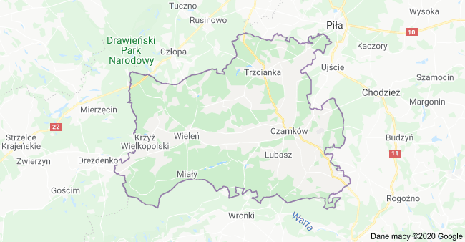

Zaznacz na mapie główne kierunki geograficzne.

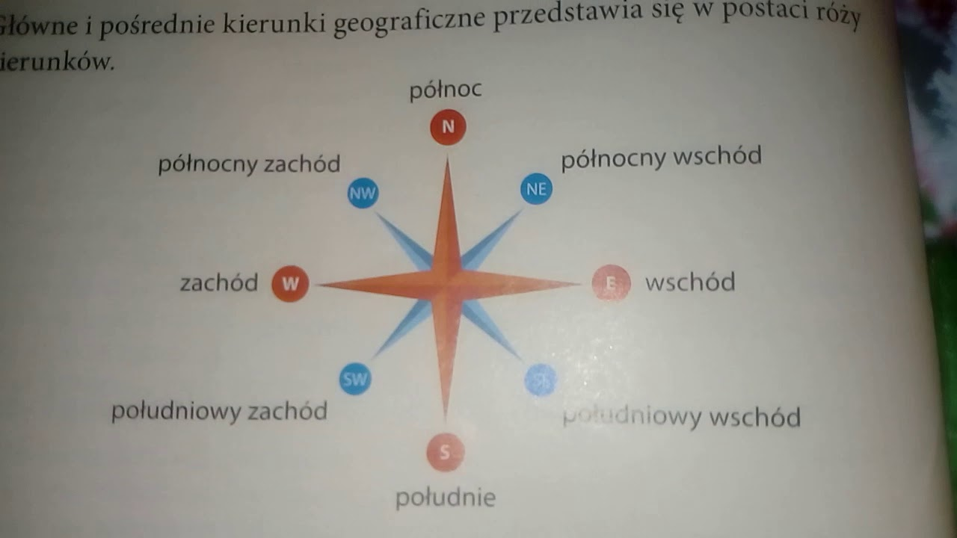

Zapisz do zeszytu temat i główne i pośrednie kierunki geograficzne przedstaw je w potraci róży kierunków i zapamiętaj je; zrób zdjęcie - prześlij.

2. Temat: Jak czytamy plany i mapy?
Mapa jest obrazem dużego obszaru lub całej Ziemi, widzialnym z góry i przedstawionym na płaskiej powierzchni w pomieszczenia, czyli w skali. Wszystkie ważne obiekty znajdujące się w terenie są w planach i mapach pokazane za pomocą umownych znaków kartograficznych.
Legenda to zestawienie wszystkich użytych na mapie znaków wraz i ich wyjaśnieniem. Zobacz opis legendy podręcznik str. 28-29.
Zapisz do zeszytu temat i notatkę: Plany i mapy zawierają tytuł, informację o skali i legendę. Na co dzień najczęściej korzystamy z planów miast oraz map turystycznych.

3. Temat: Co to jest krajobraz?
Przypomnij sobie temat z ubiegłego tygodnia: Co to jest krajobraz?
Kiedy jesteśmy na wycieczce w górach, możesz podziwiać krajobraz górski, a kiedy jesteś na terenie, na którym przeważają pola uprawne, patrzysz na krajobraz rolniczy. Każdy z nich ma określone cechy.
Wskutek całkowitego przekształcenia krajobrazu naturalnego mogą powstać następujące krajobrazy kulturowe:
Odpowiedz na pytania:
Jaki to krajobraz kulturowy?
- W krajobrazie przeważają w nim fabryki, kopalnie, elektrownie i magazyny;
- W krajobrazie głównym elementem są domy, gęsta sieć ulic, linie tramwajowe oraz parki;
- W krajobrazie przeważają pola uprawne, sady, łąki, pastwiska.
Zapisz do zeszytu temat, pytania i odpowiedzi.
Wykonaj: str. 87, ćw. 3; Klara i Tymek opisali krajobraz okolicy, w której przebywali podczas wakacji, zaznacz właściwe odpowiedzi – prześlij zdjęcie wykonanej pracy.

